Contur 12,5 400 1800 weiß lackiert Micro S24 D Fv. weiß

Knauf Gips

Eigenschaften

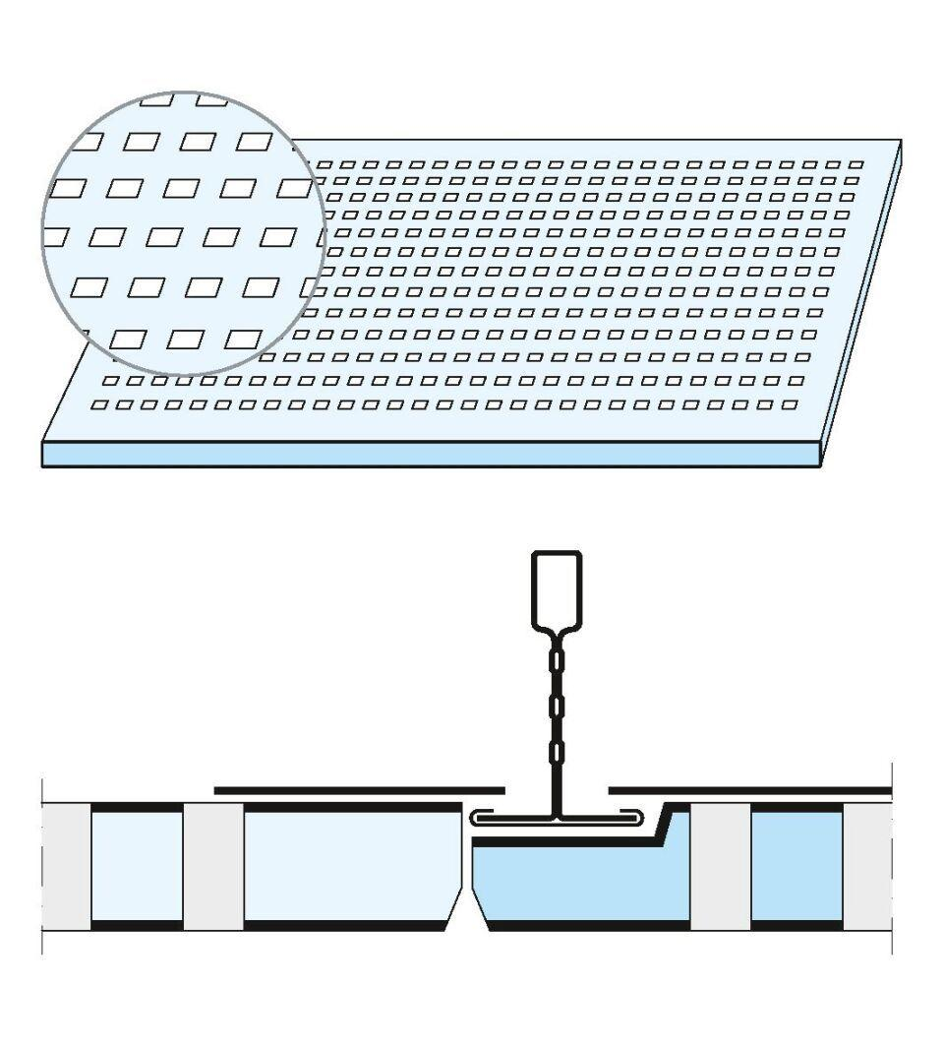

GTIN:

5709636409236

HAN:

00724925